2023-2024学年湖北省襄阳市宜城市八年级上学期期末考试物理试题

**（本试题卷共6页，满分100分，考试时间100分钟）**

**★祝考试顺利★**

**注意事项：**

**1.答卷前，考生务必将自己的姓名、考试号填写在试题卷和答题卡上，并将考试号条形码粘贴在答题卡上指定位置。**

**2.选择题每小题选出答案后，用2B铅笔将答题卡上对应题目的答案标号涂黑，如需改动，用橡皮擦干净后，再选涂其它答案标号，答在试题卷上无效。**

**3.非选择题（主观题）用0.5毫米的黑色签字笔直接答在答题卡上每题对应的答题区域内，答在试题卷上无效，作图一律用2B铅笔或0.5毫米的黑色签字笔。**

**4.考试结束后，请将本试题卷和答题卡一并上交。**

**一、单项选择题。（请将答案填写在下列表格中每题2.5分，共计25分）**

1.“两岸青山相对出，孤帆一片日边来”（出自唐代诗人李白的《望天门山》），诗中描述的青山是运动的，诗人所选的参照物是：（ ）

A.小船 B.河岸 C.青山 D.岸边的树

2.关于声现象，下列说法中正确的是：（ ）

A.敲鼓时用力越大，声音的音调越高

B.考场周围禁止鸣喇叭，是在传播过程中减弱噪声

C.“不敢高声语，恐惊天上人“中的“高”，是指声音的响度

D.用超声波能粉碎人体内的“小结石”，说明声波可以传递信息

3.下面四幅图片所展示的自然现象中，属于凝固现象的是：（ ）

|  |  |  |  |
| --- | --- | --- | --- |
|  |  |  |  |
| A.冰雪融化 | B.滴水成冰 | C.气结成露 | D.气凝结霜 |

4.下列物态变化的过程中，吸收热量的是：（ ）

①春天，冰雪融化 ②夏天，从冰箱里面拿出来的饮料罐“出汗”

③秋天，清晨出现的雾 ④冬天，早晨在太阳照射下，草地上的霜消失

A.①、② B.①、④ C.①、③ D.②、④

5.如下图所示的光现象中，由于光的直线传播形成的是：（ ）

|  |  |  |  |
| --- | --- | --- | --- |
|  |  |  |  |
| A.筷子“折断” | B.水面倒影 | C.日晷上的影子 | D.雨后彩虹 |

6.一束太阳光通过三棱镜，在置于三棱镜后面的光屏上呈现彩色光带。此现象最早是由哪位科学家通过实验研究出来的：（ ）

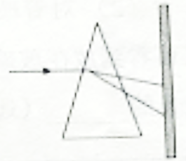

A.伽利略 B.牛顿 C.笛卡尔 D.胡克

7.如图所示，小强妈妈用手机拍视频。下列关于手机镜头成像的说法正确的是：（ ）

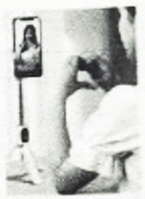

A.手机摄像镜头相当于一个凹透镜

B.妈妈通过手机镜头成正立的虚像

C.要拍面部特写，可以把手机靠近面部一些

D.手机镜头的成像规律与投影仪的成像规律相同

8.下列四种目镜和物镜组合中，放大倍数最大的是：（ ）

A.目镜5×：物镜10× B.目镜10×；物镜10×

C.目镜5×；物镜40× D.目镜10×；物镜40×

9.水是一种资源，也是一种能源，古代劳动人民巧妙地利用水来开山采石：冬季，在白天给石头打一个洞，再往洞里灌满水并封实，待晚上降温，水结冰后石头就裂开了。下列有关说法正确的是：（ ）

A.石头裂开后密度减小

B.石头裂开后密度增大

C.该方法利用水结冰后质量变大，体积增大而使石头裂开

D.该方法利用水结冰后质量不变，体积增大而使石头裂开

10.室内火灾发生时，受困人员应采取弯腰甚至匍匐的姿势撤离，以尽量减少有害气体的吸入。这是因为燃烧产生的有害气体：（ ）

A.温度较低，密度较大 B.温度较低，密度较小

C.温度较高，密度较大 D.温度较高，密度较小

**二、填空题：（每空1分，共25分）**

11.2019年1月4日17时，“玉兔二号”巡视器与中继星成功建立独立数传链路，完成环境感知、路径规划，按计划在月面行走到达*A*点，开展科学探测。以地球为参照物，静止在月球上的“玉兔二号”是_________的（选填“运动”或“静止”），“玉兔二号”从地球到月球上，其质量_________（选填“变大”、“不变”或“变小”）。

12.为响应低碳生活的号召，小强坚持每天骑自行车上学.上学途中看到路边的树木向后倒退，他是以_________为参照物；小强的家到学校路程是2400m，如果他用时10min到达学校，他骑车的平均速度是_________.

13.小强在家里吹奏笛子，悠扬的笛声是由空气柱_________产生的，小强拍起不同的手指，就会改变空气柱的长度，从而改变声音的_________（选填“音调”、“响度”成“音色”）。笛声通过_________传到妈妈的耳朵里，中考期间，考场附近“禁鸣喇叭”，这是在_________（选填“声源处”、“传播途中”或“人耳处”）减弱噪声。

14.冷空气不断来袭，天气转凉，脸上涂些护肤霜后感觉寒风没那么刺骨，因为护肤雨能_________（选填“减慢”或“加快”）蒸发吸热，从冰箱中取出的冻鱼在空气中放置一会儿，冻鱼身上出现一层白霜，又经过一段时间冻鱼身上的霜变成了水，此过程经历的物态变化是先_________后_________（填物态变化名称）。

15.水是生命之源，它在生活中的用途非常广泛。我国北方地区冬季贮菜时，人们常在地窖里放几桶水，这是利用水的_________（填物态变化名称）要_________热，以防止地窖里的菜被冻坏；冬季在空调房间里，人们也常会放盆水，这是利用水的_________（填物态变化名称）来提高房间里的空气湿度。

16.验钞机能检验人民币的真伪，它的原理是利用_________使荧光物质发光；卫星能对各地秸杆燃烧情况进行监控，其原理是利用温度越高，辐射的_________越强。

17.诗句“大漠孤烟直，长河落日圆”给我们展现了一幅美丽的画卷。其实诗人观察到的落日井非太阳的实际位置（如图所示），而是太阳光经过不均匀的大气层发生了_________所成的像，太阳实际在图中_________（选填“甲”或“乙”）的位置。

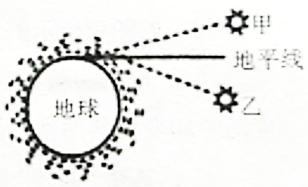

18.如右图是某人看近处物体时的光路图，由图可知他是_________眼（选填“近视”或“远视”）.若他配戴的眼镜镜片中心的厚度为1.7，则该镜片边缘的厚度应_________1.7（选填“大于”、“等于”或“小于”）。

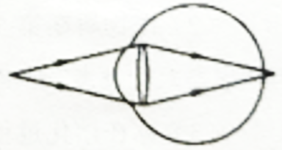

19.“谷风”和“山风”在山区地区经常出现。白天，因上坡上的空气强烈增温，导致空气密度_________（选填“增大”“减小”或“不变”），暖空气沿坡_________（选填“上升”或“下滑”），形成谷风，夜间因山坡空气迅速冷却，密度_________（选填“增大”“减小”或“不变”），因而沿坡_________（选填“上升”或“下滑”），流入谷地，形成山风。

20.小儿氨酚黄那敏颗粒是一种主要预防和治疗儿童感冒的药物，其主要成分为对乙酰氨基酚和马来酸氯苯那敏，一盒20袋，每袋质量3g。其用法用量如右上图所示，其中10-12岁的儿童，体重为28-32，一次用量为2-2.5袋：一日3次。请问一位12岁的儿童3天最多能吃小儿氨酚黄那敏颗粒_________g。

|  |  |  |  |  |  |  |  |  |  |  |  |  |  |  |  |  |  |  |  |  |  |
| --- | --- | --- | --- | --- | --- | --- | --- | --- | --- | --- | --- | --- | --- | --- | --- | --- | --- | --- | --- | --- | --- |
| 【用法用量】温水冲服。儿童用量见下表.   |  |  |  |  | | --- | --- | --- | --- | | 年龄（岁） | 体重（公斤） | 一次用量（袋） | 一日次数 | | 1~3 | 10~15 | 0.5~1 |  | | 4~6 | 16~21 | 1~1.5 | 一日3次 | | 7~9 | 22~27 | 1.5~2 |  | | 10~12 | 29~32 | 2~2.5 |  | |  |

**三、作图题。（每题3分，共计6分）**

21.一条光线入射到某平面镜上，使其沿水平方向传播，如图1所示。请在答题卡图中画出平而镜。

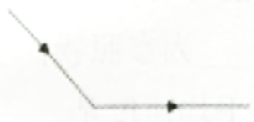

图1

22.请在图2中画出两条入射光线对应的折射光线。

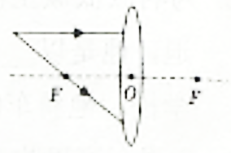

图2

**四、实验探究题。（共计27分）**

23.如图，是一次测量玩具小车运动的平均速度的实验：

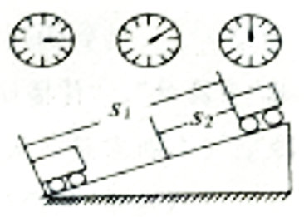

（1）实验中需要的测量工具有停表和___________。

（2）实验测得的数据如下表，请你根据图中表针的位置，读出小车通过上半段路程所用的时间井填入表中（停表每格为0.2s），小车通过上半段路程的平均速度是___________。

|  |  |  |
| --- | --- | --- |
| 路程 | 运动时间 | 平均速度 |
|  |  | 0.5 |
|  | ___________ |  |

（3）分析实验数据，你认为在从斜面上滑下的过程中，小车做___________（选填“匀速”或“变速”）直线运动。

24.小强所在的学习小组开展了“冰熔化时温度的变化规律”的实验探究，在标准大气压下，利用如图甲所示的实验装置进行探充：

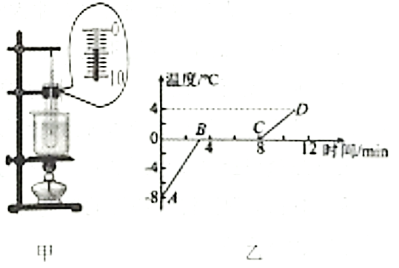

（1）根据实验数据，小强作出了冰熔化时温度随时间变化的图像，如图乙所示，冰属于晶体___________（选填“晶体”或“非晶体”）；

（2）该物质在第5分钟时，处于___________（选填“固态”、“液态”或“固液共存"）状态；

（3）冰在熔化过程中___________（选填“吸收”或“放出”）热量，温度保持不变；

（4）实验过程中温度计的示数如图甲所示，读数为___________℃；

（5）甲图装置中，石棉网的主要作用是___________。

25.某同学用图甲的装置“探究水沸腾时温度变化特点”的实验：

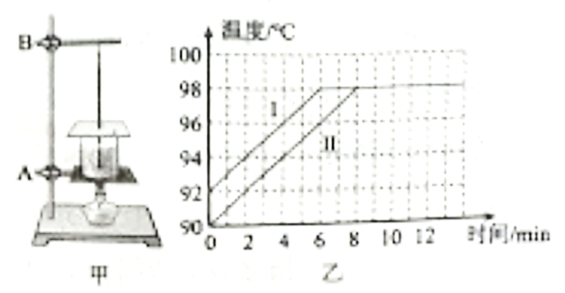

（1）实验前调整器材时，图甲中应该先调节___________（填“A”或“B”）的高度。

（2）图乙是两组同学分别根据实验数据绘制温度随时间变化的曲线Ⅰ和Ⅱ，由图线可知水沸腾时的特点是___________，由图还可以知道，沸腾前Ⅰ、Ⅱ两条图线不重合的原因是水的___________（填“初始温度”或“质量”）不同，

26.如图所示是小强利用透明玻璃板“探究平面镜成像特点”的实验装置。

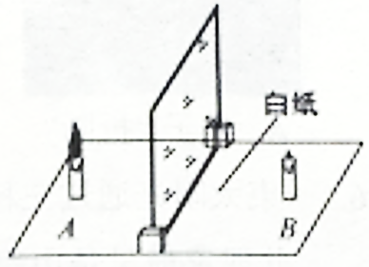

（1）若用光屏替换玻璃板后面的蜡烛，在玻璃板后面观察光屏，将___________（选填“能”或“不能”）观察到玻璃板前面点燃蜡烛的像，这说明平面镜所成的是___________像；

（2）对着玻璃板既可看到前面蜡烛在玻璃板后所成的像，同时又可看到放在玻璃板后的蜡烛，则前者是光的___________形成的，后者是光的___________（选填“折射”、“反射”或“直线传播”）形成的；

|  |  |  |
| --- | --- | --- |
| 物到平面镜的距离/ | 像到平面镜的距离/ | 像与物大小比较 |
| 12.0 | 12.0 | 等大 |

（3）点燃蜡烛后，分别测出物距和像距得出如上表数据。

上面的数据说明：“像距与物距相等”你认为这结论是否合理？___________，理由是___________。

27.小强做“探究凸透镜成像规律”实验时，将蜡烛、凸透镜、光屏依次放在光具座上井调节它们的中心在同一高度。

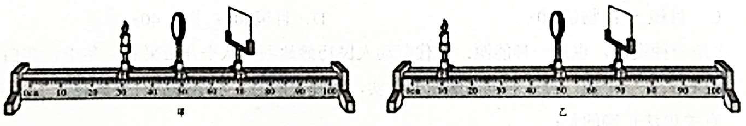

（1）他调节蜡烛和凸透镜的位置，如图甲所示，在光屏上得到了清晰的等大的像，像应该是___________（选填“倒立”、“正立”）的；

（2）蜡烛和凸透镜的位置如图乙所示，将光屏向___________（选填“左”或“右”）移动到合适位置，就能在光屏上得到一个清晰的倒立___________的实像（选填“放大”、“等大”或“缩小”），生活中的___________（选填“照相机”、“投影仪”或“放大镜”）就是利用这一原理制成的：

（3）根据以上实验数据，判断下列说法正确的是___________.

A.由图甲可知透镜焦距为20

B.在图甲中，若将透镜的上半部分用不透明的纸板挡住，则光屏上仍有完整的像

C.在图乙中，移动光屏成清晰像后，若将蜡烛和光屏位置对调，光屏上不能得到清晰的像

D.若将蜡烛放在光具座上40-50之间，调整光屏位置，就能在屏上得到正立放大的像

28.小强想测量蜡块的密度，他发现蜡块会在水面不能直接用排水法测量其体积，经过一番思考后他设计了如下实验：

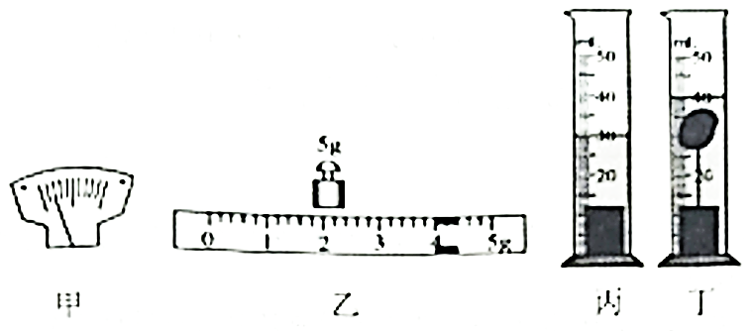

（1）先将天平放在水平桌面上，然后将游码移至横梁标尺的左侧零刻度线处。发现天平指针位置如图甲所示，此时，应该将平衡螺母向___________侧调节；（选填“左”或“右”）

（2）用调节好的天平称量蜡块的质量时，砝码和游码的示数如图乙所示，则蜡块的质量是___________g；

（3）将适量的水倒入量筒中，再将一金属块缓慢放入水中直至浸没，量筒中的水面位置如图丙所示，最后用细线将蜡块和金属块系在一起后缓慢放入水中直至筒没，量筒中的水面位置如图丁所示。则蜡块的体积是___________；

（4）根据公式可以计算出蜡块的密度是___________。

**五、计算题。（共计17分）**

29.（8分）如图甲所示的无人驾驶汽车，其沿直线行驶的图象如图乙所示。求：

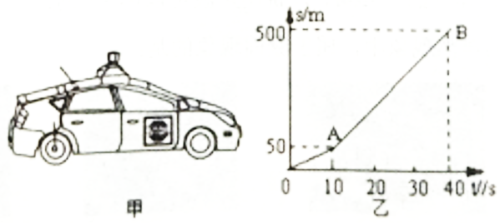

（1）段汽车行驶的速度多大；

（2）汽车以此速度行驶10min，通过的路程是多少？

30.（9分）“十一”黃金周，小强和妈妈到无锡旅游，买了一只宜兴茶壶，如图所示。他听说宜兴茶壶是用宜兴特有的泥土材料制成的，很想知道这种材料的密度。于是他用天平测出壶盖的质量为44.4g，再把壶盖放入装满水的溢水杯中，并测得溢出水的质量是14.8g。

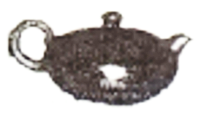

（1）请你帮小强算出这种材料的密度是多少？

（2）若测得整个空茶壶的质量为159g，则该茶壶所用材料的体积为多大？

**宣城市2023-2024学年度上学期物理期末答案**

**一、单选题（每题2.5分，共25分）**

1.A 2.C 3.B 4.B 5.C 6.B 7.C 8.D 9.D 10.D

**二、填空题（每空1分，共25分）**

11.运动；不变 12.自行车（或他自己）；4 13.振动；音调；空气；声源处 14.减慢；凝华；熔化 15.凝固；放；气化（或蒸发） 16.紫外线；红外线 17.折射；乙 18.远视；小于 19.减小；上升；增大；下滑 20.67.5

**三、作图题（每图3分，共6分）**

21-22.略（注意：第22题每画对一条对应的折射光线可得1.5分）

**四、实验探究题（每空1分，共27分）**

23.刻度尺；0.4s；0.375；变速

24.晶体；固液共存；吸；-4℃；均匀加热

25.A；吸热，但温度保持不变；初始温度

26.不能；虚；反射；折射；不合理；特殊不能代替普遍

27.倒立；左；缩小；照相机；*B*

28.右；9g；10；0.9

**五、计算题（第29题8分，第30题9分，共17分）**

29.

..............................1分

..............................1分

..............................2分

..............................1分

..............................3分

30.

................3分

................3分

................3分